方形齿轮减速器Spur Gearbox
80CJB250K

80mm方形齿轮减速器,允许转矩范围:25N.m
80mm Spur Gearbox, Permissible Load Range: 25N.m

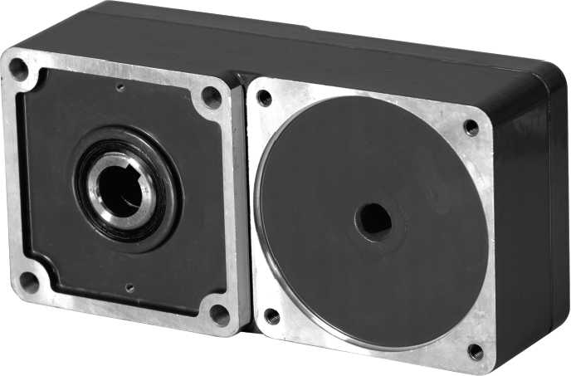
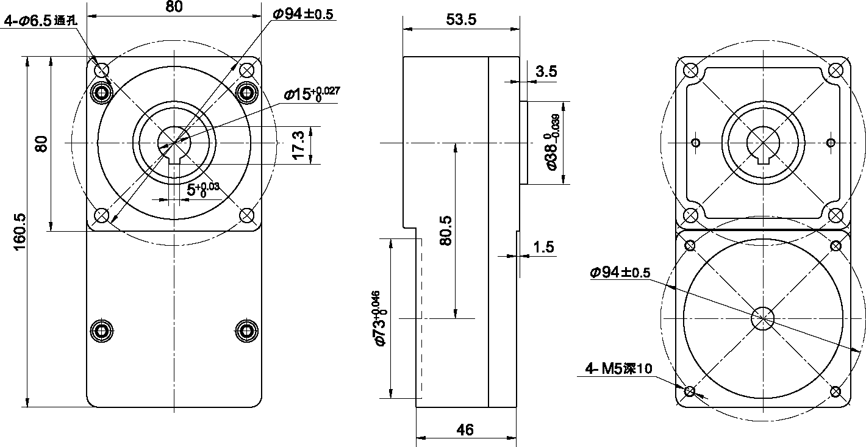
输出轴轴承形式 Bearing at output | 滚动轴承Ball bearings
最大允许径向负载(离轴前端10mm处)  Max. Radial load(10mm from the shaft end) | ≤1500N
最大允许轴向负载Max. shaft axial load | ≤600N
径向间隙（测量点尽量接近法兰）  Radial play of shaft （near to flange） | ≤0.08mm
轴向间隙 Axial play of shaft | ≤ 0.4mm
背隙（无负载时）Backlash at no-load | ≤1.5°
输出轴最大承受压入力  Shaft press fit force, max | ≤2000N

•外形尺寸Dimensions
参数 Parameter |  | 三级Stage3
传动效率 | Transmission efficiency | 73%
额定允许扭矩 | Rated tolerance torque | 25N.m
输入与输出转向 | Input and output direction | 反向 Reverse direction
瞬间允许扭矩 | Max momentary tolerance torque | 2倍额定扭矩 Two times of the rated torque
工作温度 | Operating temperature | -10℃ ~ +80℃
使用相对湿度 | Operating ambient humidity | 20% 〜85%RH
推荐输入转速 | Recommend input speed | ≤3000rpm

• 电机配合方案 Motor matching scheme
 | 模数  Module | 齿数  No.of teeth | 三级  Stages
 |  |  | 5
 |  |  | 10
 |  |  | 15
 |  |  | 20
 |  |  | 30
 |  |  | 50
 |  |  | 100
 |  |  | 200

—C7—

